**Информация о проведении Дня правовой помощи**

**в МКОУ «Алмалинская СОШ».**

В МКОУ «Алмалинская СОШ» с 19 ноября по 24 ноября 2018г прошли мероприятия, посвященные Дню правовой помощи детям.

На протяжении нескольких дней школьники могли познакомиться с основными правами детей. Данная информация размещалась на стендах.

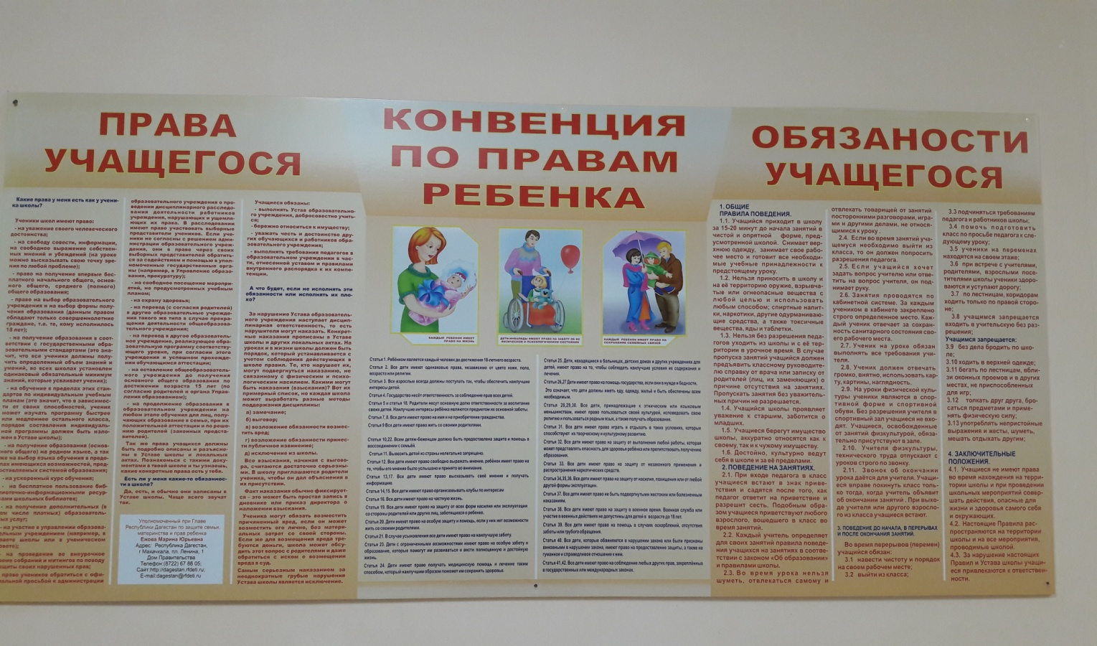

На книжной выставке «20 ноября всемирный день прав ребенка» была размещена подборка статей, книг, брошюр, содержащая информацию о правах ребенка. Библиотекарь школы Джаватова У.А. познакомила с правовыми нормативными документами.

Ребята приняли участие в конкурсах:

- рисунков «Я рисую свои права» (3-6 кл.). Учащиеся попытались на рисунках показать свои знания о правах человека, о правах ребенка.

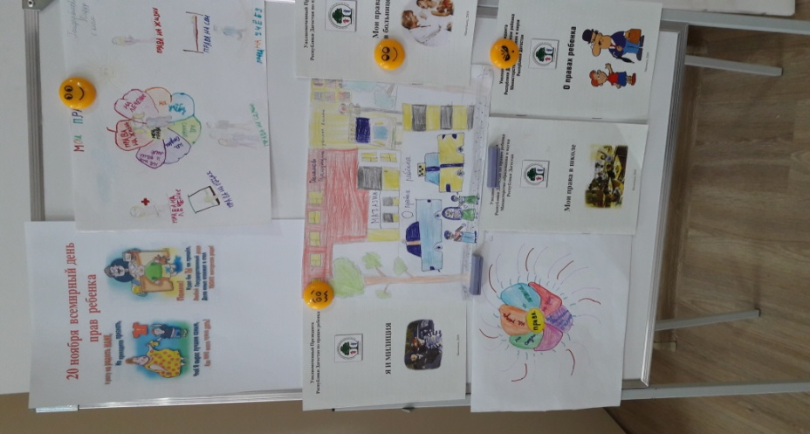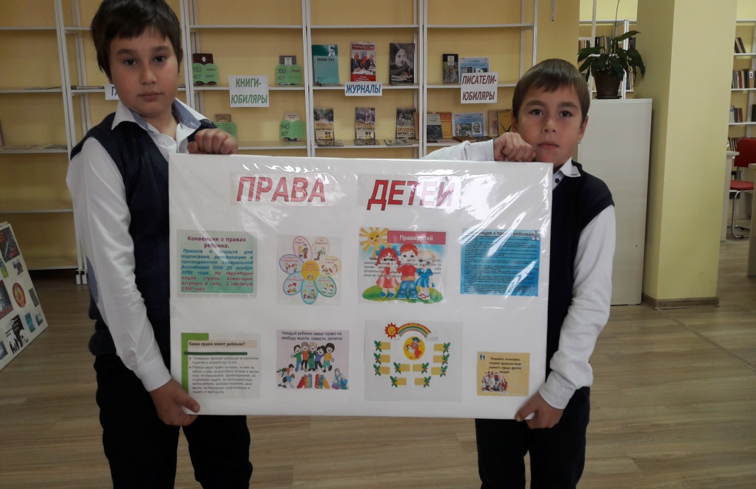

20 ноября учитель истории Хамалова А.Т.познакомила учащихся 8 и 9 «А» классов с неотъемлемыми правами, закрепленными в конвенции о правах ребенка ( показ презентации «Конвенция о правах ребенка»)

Учитель обществознания Арслангереева Д.И. рассказала детям 7 и 5 классов о правах с показом презентации «Мои права в России».

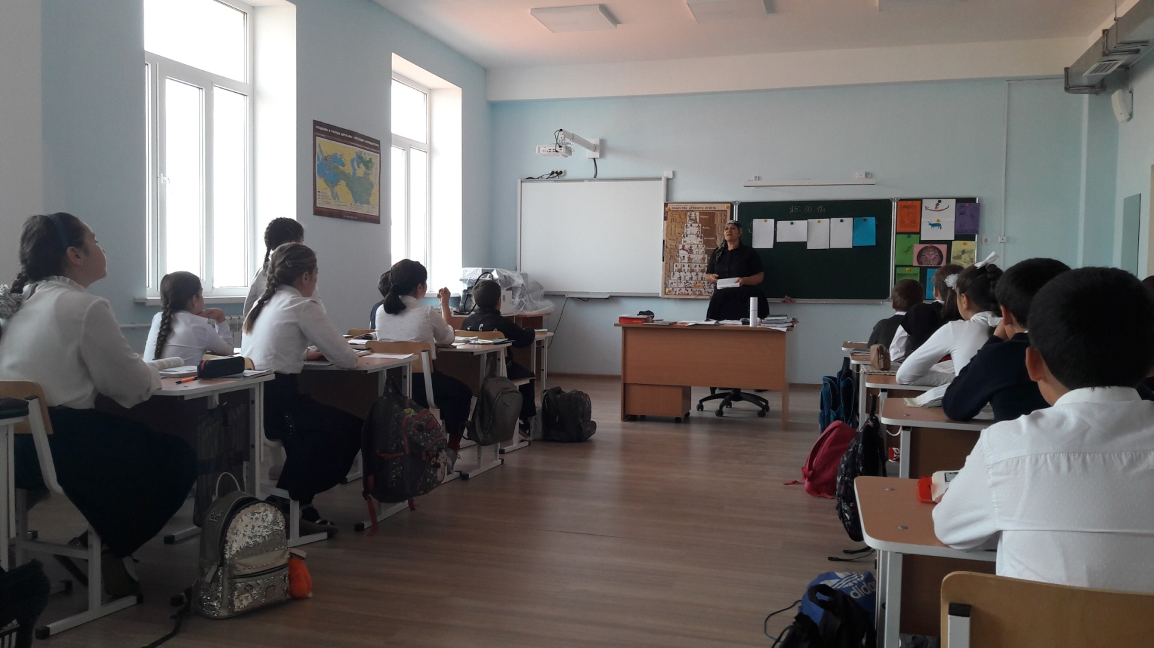

19 ноября 2018г. с учащимися МКОУ «Алмалинская СОШ» встретилась студентка 4-го курса СКИ ВГУЮ РПА(МЮР) г.Махачкала Тетекаева Макка, которая провела урок-лекцию с показом презентации на тему: «Права ребенка в Российской Федерации» по вопросам прав и обязанностей несовершеннолетних, также с ребятами поговорил зам. главы с.Алмало Гебеков Зайнутдин Айнутдинович, он консультировал детей по вопросам их прав, обсуждал жизненные ситуации, говорил о уважении к родителям.

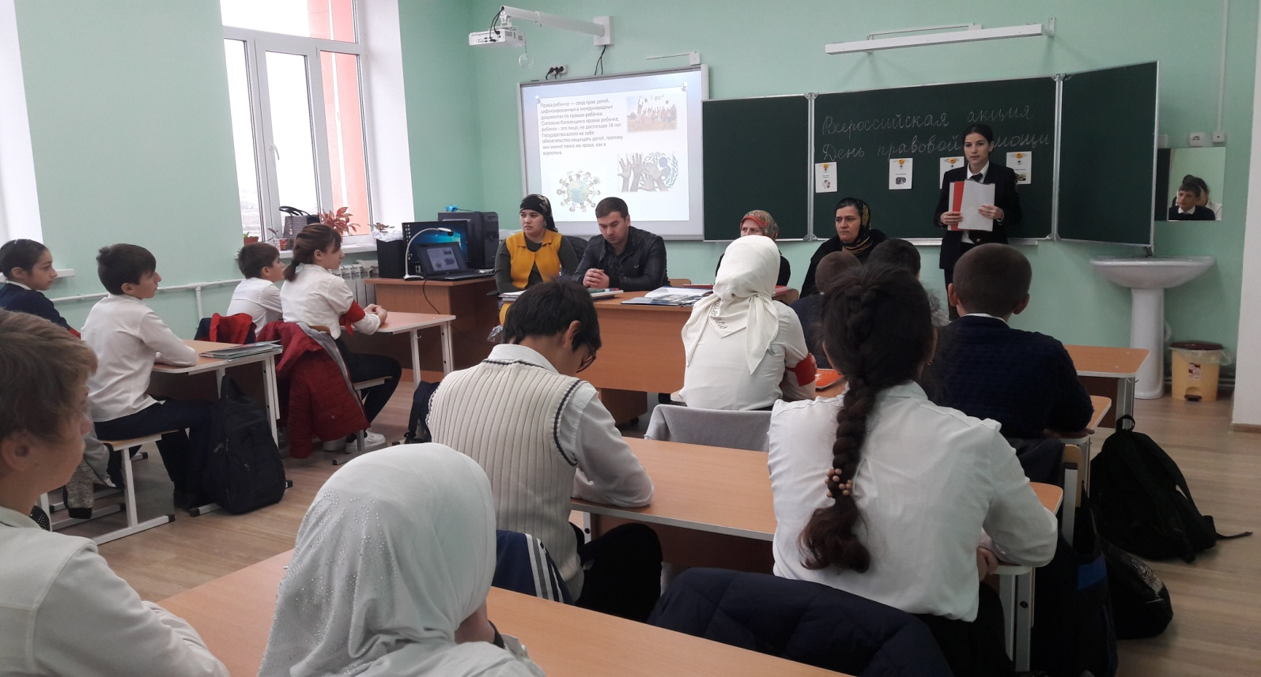

Таким образом, проведение мероприятий, приуроченных к всероссийскому Дню правовой помощи детям, позволило сформировать у школьников основы политической культуры, гражданской зрелости, продолжить работу по профессиональной ориентации школьников, привить первичные знания в сфере права, повысить уровень правовой культуры, развить у учащихся творческие способности и интерес к законодательству.

Зам.директора по ВР: /Джаватова У.А./